BAB II

ANALISIS DATA DAN FAKTA

Analisis Kelayakan Masalah
Kebiasaan buruk orangtua melewatkan sikat gigi malam akan ditiru oleh anaknya. Karena anak belajar dengan cara meniru lingkungan terdekatnya, yaitu kebiasaan orangtuanya sendiri. Sehingga tugas utama orangtua adalah menjadi contoh yang baik bagi anaknya, dengan rutin menyikat gigi malam bersama anak tepat sebelum tidur malam.
Yang menjadi poin penting adalah dengan rutin mengajak menyikat gigi bersama, anak akan terus mengulang perilaku baik itu. Anak terus mengulang sesuatu perilaku, kalau dia merasa mendapat sebuah respon dari orang sekitarnya. Respon bagi anak merupakan bentuk lain dari perhatian. Sehingga orangtua wajib membimbing dan mengajak anak menyikat gigi bersama juga, orangtua diharapkan memberi respon yang positif pada anak. Respon yang baik dari orangtua tentunya, akan menjadi sebuah motivasi tersendiri bagi si anak. Supaya si anak terus rutin menyikat gigi malam, hingga kebiasaan baik ini terbawa hingga mereka dewasa.

Cause Root Analysis
Untuk dapat menemukan sebuah akar masalah, maka diperlukan suatu metode analisis yang dapat membantu untuk memfokuskan masalah yang akan diselesaikan. Metode analisis 5w1h merupakan metode yang mudah digunakan, untuk membantu mencari akar permasalahan yang ingin diambil. Maka dari itu penulis akan menggunakan metode 5w1h untuk mencari akar masalah
- Apa yang menyebabkan anak enggan menyikat gigi malam setelah makan malam?
Anak enggan menyikat gigi malam karena berasalan telanjur ngantuk, dan malas karena harus menyikat gigi sendiri.
- Siapa yang harusnya membimbing anak agar mau menyikat gigi malam?
Menjadi tanggung jawab orangtua sepenuhnya, karena anak masih belum paham pentingnya merawat kesehatan gigi
- Dimana biasanya anak menyikat gigi malam?
Sebagian besar melakukannya di kamar mandi, karena tidak memiliki washtafel khusus menyikat gigi.
- Kapan baiknya melakukan sikat gigi malam?
Baiknya 30 menit setelah makan malam terakhir, karena diyakini kadar ph mulut mendekati netral setelah dibersihkan dengan cara alami air lilur.
- Mengapa sikat gigi malam menjadi sangat penting dilakukan?
Karena pada saat tidur,produksi air liur yang menjadi self cleansing alami tubuh berkurang. Sehingga kuman dalam mulut berkembang lebih banyak.
- Bagaimana membuat anak agar mau diajak menyikat gigi bersama?
Anak usia dini kadang masih tidak mengerti jika dinasihati, sehingga orangtua harus lebih kreatif untuk membujuk anak menyikat gigi malam bersama. Misalnya membuat kegiatan menyikat gigi malam menyenangkan, dengan menyanyi, atau setelahnya anak diberi rewards yang mendidik seperti membacakan dongeng sebelum tidur.

Matrikulasi SWOT
Analisis SWOT ini banyak digunakan biasanya oleh para pelaku bisnis untuk membandingkan faktor eksternal dan faktor internal. Faktor internal yang berhubungan dengan kekuatan dan kelemahan(Strength-Weakness), serta faktor eksternal yang terdiri dari peluang dan ancaman(Opportunity-Threats). Namun analisis SWOT ini bisa juga digunakan untuk sebuah perancangan kampanye, supaya berjalan efektif dan efisien.
Strength
- Di pelayanan kesehatan gigi informasi mengenai kesehatan gigi, sudah memakai gambar-gambar yang menarik perhatian orangtua dan anak
Weakness
- Tidak semua orangtua sering membuka sosial media
Opportunity
- Masyarakat umumnya menyikat gigi 2x dalam sehari, namun waktu sikat giginya yang kurang tepat. Khususnya mereka sering melewatkan sikat gigi malam
Threats
- Orangtua masih suka melewatkan sikat gigi malam, yang berimbas pada anaknya yang juga yang melewatkan sikat gigi malam
- Kegiatan menyikat gigi malam dirasa anak tidak menyenangkan

 | Strength | Weakness
Opportunity | (Strength - Opportunity)  Mengingatkan orangtua tentang pentingnya sikat gigi malam melalui konten sosial media | (Weakness - Opportunity)  Selain konten digital, media lain juga dibutuhkan agar target yang disasar dapat “dicapai”
Threats | (Strength - Threats)  Kurang intens jika hanya mengandalkan konten digital. Karena kadang banyak gangguan yang terjadi saat seseorang berselancar di dunia maya. Misalnya mengabaikan iklan yang muncul | (Weakness - Threats)  Media lain yang digunakan sebagai pendukung juga selain memuat pentingnya sikat gigi sebelum tidur, juga mengajak orangtua agar dapat membuat kegiatan sikat gigi malam menjadi menyenangkan
Tabel 2.1 Matriks SWOT

Problem Statement & Problem Solution
Fokus masalah yang akan diambil yaitu anak enggan menyikat gigi malam sendirian karena telanjur mengantuk dan malas. Anak belum paham arti pentingnya sikat gigi malam, karena dilihat dari orangtua mereka juga yang sama-sama meremehkan sikat gigi malam. Anak adalah cerminan dari orangtuanya, apa yang mereka lakukan tentunya berasal dari pengamatan mereka terhadap kebiasaan orangtuanya yang kemudian dijadikan contoh. Walaupun anak belum tau mana yang benar atau yang salah.
Sehingga solusi yang ditawarkan yaitu berupa kampanye sosial yang mengingatkan orangtua, arti penting mengajak anak menyikat gigi malam bersama.

Landasan Teori
Landasan teori memuat definisi, konsep, materi, yang disusun secara sistematis. Biasanya materi yang dipaparkan tersusun secara dedeuktif-induktif, atau dapat dikatakan materi yang dibahas dimulai dari paparan umum ke paparan yang bersifat lebih khusus dan detail landasan teori ini akan menjadi sebuah dasar bagi penelitian yang dilakukan.

Teori Utama
Teori utama digunakan penulis sebagai pengetahuan awal, untuk membantu pembuatan tugas ini. Sebagian besar teori utama yang digunakan adalah teori mengenai kampanye, desain, dan perilaku anak terutama anak usia di bawah lima tahun.
Semua teori utama yang digunakan ini diperlukan untuk memperkuat argumen bahwa anak terutama usia 4 tahun masih memerlukan bimbingan orangtua dalam hal apapun, termasuk menyikat gigi.

2.3.1.1 Kampanye Sosial
Menurut Rogers dan Storey (1987) mendefinisikan bahwa kampanye merupakan serangkaian tindakan komunikasi yang terencana dengan tujuan menciptakan efek tertentu pada sejumlah besar khalayak yang dilakukan secara berkelanjutan pada kurun waktu tertentu. Merujuk pada definisi diatas, maka setiap aktivitas kampanye komunikasi setidaknya harus mengandung empat hal, yakni
- Tindakan kampanye yang ditujukan untuk menciptakan efek atau dampak tertentu
- Jumlah khalayak sasaran yang besar
- Biasanya dipusatkan dalam kurun waktu tertentu
- Melalui serangkaian tindakan komunikasi yang terorganisasi
Disamping memiliki keempat ciri pokok diatas, kampanye juga memiliki karakteristik lain, yaitu
- Memiliki sumber yang jelas
- Menjadi penggagas, perancang, penyampai sekaligus penanggung jawab suatu produk kampanye (campaign makers), sehingga setiap individu yang menerima pesan kampanye dapat mengidentifikasi bahkan mengevaluasi kredibilitas sumber pesan tersebut setiap pesan.
Apapun ragam dan tujuan kampanye, upaya perubahan yang dilakukan kampanye selalu terkait dengan aspek pengetahuan, sikap, dan perilaku (Pfau dan Parrot, 1993). Oostegard (2002) menyebut ketiga aspek tersebut dengan istilah 3A yakni, awareness, attitude, dan action. Ketiga aspek ini bersifat saling terkait dan merupakan sasaran pengaruh (Target of Influences) yang mesti dicapai secara bertahap agar satu kondisi perubahan dapat tercipta.

Jenis-Jenis Kampanye
Jenis kampanye pada prinsipnya adalah membicarakan motivasi yang melatarbelakangi diselenggarakannya sebuah program kampanye. Charles U Larson (1992) kemudian membagi jenis kampanye kedalam tiga kategori, yakni
- Product-Oriented Campaigns atau biasa disebut Commercial Campaign, merupakan kampanye yang berorientasi pada produk yang berada pada lingkup bisnis. Motivasi yang mendasarinya adalah untuk memeroleh keuntungan finansial, sehingga cara yang ditempuh yaitu dengan cara mengenalkan produk dan melipatgandakan penjualan sehingga mendapatkan keuntunggan yang diharapkan.
- Candidate-Oriented Campaigns atau political campaign adalah kampanye yang berorientasi pada kandidat yang umumnya dimotivasi oleh hasrat untuk meraih kekuasaan politik. Tujuan lebih spesifiknya antara lain untuk memenangkan dukungan masyarakat terhadap kandidat-kandidat yang diajukan partai politik agar dapat menduduki jabatan-jabatan politik yang diperebutkan lewat proses pemilihan umum.
- Ideologically or cause oriented campaigns adalah jenis kampanye yang berorientasi pada tujuan-tujuan yang bersifat khusus dan seringkali berdimensi perubahan sosial. Karena itu kampanye jenis ini dalam istilah Kotler disebut sebagai social change campaigns, yakni kampanye yang ditujukan untuk menangani masalah-masalah sosial melalui perubahan sikap dan perilaku publik yang terkait.
Pada dasarnya berbagai jenis kampanye yang tidak termasuk dalam kategori kampanye politik dan kampanye produk dapat dimasukan ke dalam kampanye sosial. Dengan demikian cakupan jenis kampanye ini sangat luas mulai dari kampanye bidang kesehatan, kampanye lingkungan, kampanye pendidikan, kampanye lalu lintas, kampanye ekonomi, atau kempanye kemanusiaan.

Saluran Kampanye
Secara umum Schramm (1973) mengartikan saluran (kampanye) sebagai perantara apapun yang memungkinkan pesan-pesan sampai kepada penerima. Sementara Klingemann dan Rommele (2002) secara lebih spesifik mengartikan saluran kampanye sebagai segala bentuk media yang digunakan untuk menyampaikan pesan kepada khalayak.
Dalam kampanye komunikasi, media massa cenderung ditempatkan sebagai saluran komunikasi utama karena hanya lewat media ini khalayak dalam jumlah besar dapat diraih. Namun ada alasan lain mengapa media massa ditempatkan sebagai saluran utama yaitu disamping kemampuannya dalam melipatgandakan penyebaran informasi, media massa juga memiliki kemampuan untuk mempersuasi khalayak. Terkait dengan kemampuan media massa dalam memengaruhi sikap, pendapat dan perilaku khalayak, Klapper (Mcquail, 1987) membedakan enam jenis perubahan yang mungkin terjadi akibat penggunaan media massa yakni:
- Menyebabkan perubahan yang diinginkan
- Menyebabkan perubahan yang tidak diinginkan
- Menyebabkan perubahan kecil
- Memperlancar peruubahan
- Memperkuat apa yang ada
- Mencegah perubahan
Terlepas dari kelebihan dan keterbatasan media massa dalam memengaruhi khalayak, menurut Rogers (1987), peran media massa dalam kampanye tetap penting. Alasannya karena sasaran kampanye mencakup banyak orang, public, dan masyarakat. Dan untuk mencapai mereka maka kampanye lebih mengantungkan diri pada media massa sebagai saluran utamanya.

2.3.1.2 Foto
Kekuatan terbesar dari fotografi pada media, entah itu berita, iklan, atau apapun, khususnya ada pada kemampuan foto itu sendiri untuk memberi kesan aktual dan dapat dipercaya
Manipulasi foto dapat dimanfaatkan untuk membangun cerita yang lebih mendalam. Maka dari itu banyak desainer iklan memanfaatkan teknik manipulasi foto, karena dapat menampilkan visual yang berkesan surealis dan lebih kontroversial.

2.3.1.3 Prinsip Layout
Prinsip dasar layout adalah prinsip dasar desain juga, ada lima prinsip dasar yang mesti dikuasai yaitu sebagai berikut
- Sequence
Banyak orang yang menyebutnya hierarki atau urutan. Sehingga harus membuat prioritas dan mengurutkan mana dulu yang dibaca pertama kali, dan yang dibaca paling akhir.
- Emphasis
Penekanan dalam suatu layout diperlukan agar audiens secara otomatis membaca pesan sesuai dengan apa yang kita inginkan. Penekanan dapat dibuat dengan cara memberi ukuran yang jauh lebih besar, dibandingkan elemen layout lainnya. Menggunakan warna yang kontras dengan latar belakang dan elemen lain. Meletakan pada posisi yang strategis atau menarik perhatian. dan yang terakhir adalah dengan menggunakan bentuk yang berbeda dengan elemen lain.
- Balance
Perlu adanya suatu keseimbangan di dalam layout, supaya desain layout terlihat seimbang dan harmonis. Pembagian berat yang merata bukan berarti seluruh bidang layout harus dipenuhi elemen, tetapi lebih pada menghasilkan kesan seimbang dengan menggunakan elemen-elemen yang dibutuhkan dan meletakkannya pada tempat yang tepat.
- Unity
Dengan adanya prinsip kesatuan membuat desain layout terlihat selaras, antara teks, gambar, warna, ukuran, posisi, style, dan lainnya.

2.3.1.4 Poster
Poster berfungsi sebagai media penyampai informasi, digunakan untuk mempromosikan sesuatu, propaganda, kampanye sosial, dan lain-lain. Pada umumnya poster berukuran 50x70cm, namun ada juga yang berukuran A3, A2, sampai A1. Elemen yang ada pada poster sangat bervariasi, namun biasanya ada elemen utama yang berupa visual atau teks, dan mandatories.

2.3.1.5 Brosur
Brosur merupakan media yang memberikan informasi mengenai produk, jasa, atau acara. Ukuran brosur cukup bervariasi, baik dengan macam lipatan atau tanpa lipatan. Variasi lipatannya juga cukup beragam. Dan elemen yang dimuat brosur lebih banyak, karena tersedia cukup ruang. Selain bisa menggunakan elemen layout lebih banyak, brosur juga dapat di desain dengan kreatif dan prinsip-prinsip layout dapat diterapkan dengan baik
      - Logo
Logo adalah penyingkatan dari logotype. Istilah logo baru muncul pada tahun 1937.logo bisa menggunakan elemen apa saja seperti tulisan, logogram, gambar, ilustrasi, dan lain-lainnya.
Berdasarkan segi konstruksinya, logo pada umumnya terbagi menjadi tiga jenis bagian yaitu
- Picture mark dan letter mark
Elemen gambar dan tulisan terpisah
- Picture mark sekaligus letter mark
Dapat disebut gambar dan bisa disebut tulisan (berbaur)
- Letter mark
Hanya tulisan saja
Gambar 2.1 Contoh Masing-Masing Jenis Logo
Dalam membuat sebuah logo diperlukan sebuah tahapan yang sistematis. Singkatnya tahapan membuat logo adalah seperti ini:
- Riset dan Analisa
Mencari fakta dan data produk atau jasa. Kemudian hasil data dirangkum dan dikumpulkan dalam bentuk keywords, dan kembali dirangkum ke dalam creative brief.

- Thumbnails
Berdasarkan creative brief, proses selanjutnya adalah visual brainstorming atau pengembangan ide melalui sketsa manual.
- Komputer
Beberapa sketsa yang diinginkan dibuat versi digitalnya di komputer, menggunakan software berbasis vektor
- Review
Setelah alternatif desain logo dibuat versi digitalnya, tahap selanjutnya adalah mengajukannya kepada klien.
- Pendaftaran Merek
Jika sudah fix terpilih, ada baiknya jika logo didaftarkan ke Direktorat Jenderal Hak Kekayaan Intelektual (HAKI), untuk mencegah kerugian dari hal plagiarisme
- Sistem Identitas
Kemudian pada tahap ini perlu menentukan atribut lain seperti logo turunan, sistem warna, sistem tipografi, sistem penerapan logo pada berbagai media.
- Produksi
Setelah melalui proses diatas, logo dapat diproduksi dengan menggunakan identitas yang telah dipatenkan.

Sebuah Perilaku
Anak lahir dengan membawa perilaku dasar demi bertahan hidup, seperti insting mengenyot saat menyusu, menangis saat lapar, dan hal lain yang bertujuan untuk mempertahankan hidupnya. Perlu diketahui bahwa kehidupan seorang anak layaknya kertas putih. Orangtua dan orang disekitarnya lah yang menulis dan mengisi kertas tersebut, sehingga menjadi sebuah perilaku yang kita lihat sekarang.
Umumnya saat anak berusia sembilan bulan, sedikit demi sedikit anak mulai meniru gerakan orangtua. anak belajar sebagian besar dengan cara meniru, dan selebihnya anak hanya coba-coba. Anak meniru dari siapapun dan apapun.
Maka dari itu tugas utama orangtua adalah menjadi teladan yang baik. Jadi perilaku meniru dan coba-coba itu merupakan hal yang biasa, karena begitulah anak belajar. Namun yang menjadi fokus adalah bagaimana supaya anak meniru perilaku baik, dia akan terus mengulang perilaku baik tersebut.
Anak belum mengerti mana perilaku baik dan mana yang tidak baik.begitu juga dengan perilaku coba-coba atau tanpa sengaja berperilaku. Anak akan mengulang perilaku tersebut kalau dia merasa mendapatkan sebuah respon dari orang sekitar. Apapun bentuk responnya, anak menganggapnya sebaga bentuk perhatian.

Perilaku Anak yang Sulit
Tempramen seseorang anak atau kecenderungan perilaku, adalah sebuah karakter yang dibawa sejak lahir. Perilaku sulit mungkin salah satunya dikarenakan oleh tempramen. Forehand dan Long (2002) meyakini bahwa masalah perilaku dapat menyebabkan timbulnya siklus permasalahan antara orangtua dan anak. Anak yang bertempramen sulit cenderung berperilaku buruk, dan akibatnya orangtua bereaksi dengan kedisiplinan yang tidak konsisten atau tidak efektif. Di bawah ini adalah kebiasaan-kebiasaan pengasuhan yang dapat berkontribusi positif maupun negatif pada siklus ini
- Modeling
Modeling adalah belajar dengan cara melihat orang lain. Anak-anak cenderung meniru apa yang dilakukan oleh orang lain. Modeling adalah mekanisme belajar yang paling penting dan kuat
- Reinforcement
Reinforcement yaitu memberi penghargaan atas perilaku anak yang baik. Orang-orang seringkali beranggapan bahwa penghargaan adalah pemberian barang kepada anak, seperti sebuah mainan baru (object reinforcement). Tetapi jenis penghargaan yang paling umum adalah apa yang disebut dengan social reinforcement, yang meliputi pereilaku-perilaku seperti senyuman, pelukan, atau perhatian. Social reinforcement memiliki dampak yang lebih kuat pada perilaku anak daripada object reinforcement.

2.4.1 Teori Pendukung
Selain teori utama, teori pendukung dalam penelitian ini sangat diperlukan sebagai teori penunjang, juga sebagai referensi teori yang dapat memperdalam wawasan penulisan. Teori pendukung berisi gigi dan seluk beluknya. Seperti definisi gigi, kemudian lapisan yang ada pada gigi, jenis-jenis gigi, tabel tumbuh dan lepas gigi, karies gigi, dan lain sebagainya.
2.4.1.1 Gigi
Gigi adalah bagian dari mulut yang berfungsi untuk memotong, menyobek, dan mengunyah makanan agar makanan mudah dicerna oleh lambung.
- Lapisan Gigi
Sebuah gigi memiliki beberapa lapisan, baik yang tampak maupun yang tidak tampak. Sebenarnya didalam lapisan gigi itu sifatnya kompleks, namun ada tiga lapisan gigi yang secara umum mesti dipelajari yaitu
- Email Gigi
Email dikenal juga dengan istilah enamel. Email merupakan bagian gigi terluar yang menyelubungi permukaan gigi. Email berwarna putih, dan merupakan bagian yang paling keras diantara lapisan gigi lainnya.
- Dentin
Dentin atau tulang gigi, merupakan bagian gigi yang berada dibawah lapisan email. Dentin berwarna kekuningan dan dentin juga merupakan bagian gigi yang menentukan bentuk gigi.
- Pulpa
Pulpa terletak pada bagian tengah gigi. Di dalamnya terdapat jaringan konektif, yang terdiri atas pembuluh darah, arteri dan vena. Jaringan ini berperan sebagai penyuplai makanan untuk gigi serta sebagai pembuluh syaraf, yang berfungsi sebagai pengendali suhu dan derajat keasaman rongga mulut.
Sepanjang pinggiran antara dentin dan pulpa terdapat odontoblas, yaitu suatu sel yang suatu saat akan membentuk dentin. Sedangkan sel lainnya terdiri atas fibroblas, preodontoblas, makrofag, dan limfosit T yang berhubungan dengan vitalitas gigi. Dengan demikian, dapat dikatakan bahwa pulpa merupakan bagian “kehidupan” gigi.
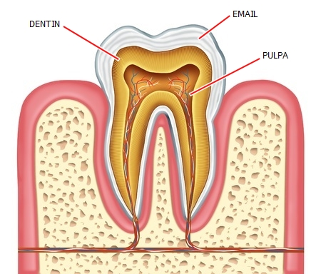
Gambar 2.2 Lapisan Gigi
- Jenis Gigi
Berdasarkan letak dan fungsinya, gigi manusia terdiri atas beberapa jenis, yaitu sebagai berikut
- Gigi Seri
Gigi jenis ini berbentuk seperti pahat, berfungsi untuk memotong makanan

- Gigi Taring
`Gigi taring lebih panjang daripada gigi seri, dan berbentuk meruncing pada bagian kunyahnya. Gigi jenis ini berfungsi untuk menyobek makanan
- Gigi Geraham Kecil
Gigi Premolar disebut juga Gigi Geraham Kecil. Gigi ini berfungsi untuk menghaluskan makanan. Proses penghalusan makanannya ini dibantu oleh air liur, serta enzim pencernaan yaitu enzim amilase
- Gigi Geraham
Gigi molar atau gigi geraham ini bentuknya jauh lebih besar daripada gigi premolar. Fungsinya sama, untuk membantu menghaluskan makanan. Namun karena permukaan kunyahnya lebih luas dan datar, maka hasilnya akan lebih halus daripada hasil kunyah gigi premolar.
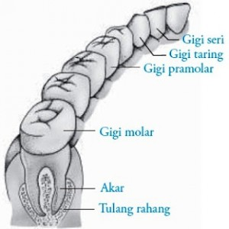
Gambar 2.3 Jenis Gigi
- Tumbuh Kembang Gigi Anak
Pertumbuhan gigi diawali dengan perkembangan dari rahang atas (maksila) dan rahang bawah (mandibula). Menurut Sadler (1992), pertumbuhan rahang atas dan rahang bawah disiapkan untuk tumbuhnya gigi-gigi. Sejak usia 6 minggu dalam kandungan sudah mulai terbentuk bagian gigi, yaitu dentin sebanyak 10 buah tiap rahangnya.
Pada usia sekitar 2 tahun lebih, diharapkan kedua puluh gigi susu sudah tumbuh (erupsi) sempurna. Gigi-gigi susu tersebut akan digunakan hingga usia 5-6 tahun dan mulai digantikan dengan gigi permanen. Beberapa gigi tetap menggantikan gigi-gigi sulung, namun tidak seluruhnya.
- Waktu dan Urutan Erupsi Gigi
- Gigi susu yang pertama erupsi adalah gigi seri pertama dan kedua rahang bawah, diikuti gigi seri rahang atas. Rentang waktu erupsinya adalah 6-12 bulan
- Gigi taring rahang atas diikuti rahang bawah, pada usia sekitar 16-24 bulan
- Gigi geraham susu pertama pada usia 13-24 bulan
- Gigi geraham susu kedua erupsi kira-kira pada usia 22-33 bulan
- Gigi tetap mengalami erupsi mulai usia 6-8 tahun. Gigi tetap yang tumbuh adalah gigi seri sentral bawah dan gigi molar, satu atas dan bawah. Pada periode ini terjadi mixed dentition (gigi campuran) sehingga oklusi masih belum sempurna

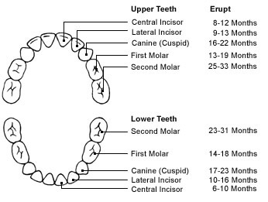
Gambar 2.4 Tabel Erupsi Gigi
- Pada periode dental 9, gigi seri lateral atas sudah oklusi dengan lebih baik. Akar sudah hampir sempurna dan pada umur dental 11 tampak gigi taring sudah mulai erupsi diikuti premolar satu bawah dan satu atas.
- Pada umur dental 12, tampak semua gigi sudah erupsi walaupun masih belum sempurna oklusi dan ujung akarnya. Pada tahap ini gigi taring atas dan bawah erupsi diikuti gigi molar 2. Namun gigi molar 3 belum erupsi. Umumnya gigi molar 3 tumbuh pada usia 17-21 tahun dan amat bervariasi waktu erupsinya.

Karies Gigi
Karies gigi merupakan hancurnya email dan dentin yang mengakibatkan lubang pada gigi. Gigi berlubang, apabila hanya mengenai email saja, tidak akan menimbulkan rasa sakit. Jika lubang sudah mencapai lapisan dentin, gigi mulai terasa ngilu saat terasa rangsang panas, dingin, asam, dan manis. Jika proses karies tidak berhenti, akibat lebih lanjut adalah karies mencapai pulpa yang berisi pembuluh darah dan saraf. Tanpa terkena rangsang apapun, gigi akan terasa sakit berdenyut, karena jaringan pulpanya telah mengalami radang (pulpitis)
- Jenis Karies Berdasarkan Kedalaman
Karies terjadi secara perlahan dan bertahap. Jika tidak segera diatasi, akan merembet dari satu lapisan ke lapisan lainnya. Berdasarkan kedalamannya, lapisan gigi yang terkena. Karies dibedakan menjadi tiga jenis, yaitu
- Karies Superfisialis
Karies jenis ini terjadi pada lapisan email, lapisan terluar gigi. Karies jenis ini umumnya belum merasakan sakit.
- Karies Media
Karies media terjadi pada lapisan dentin, jika lubang mengenai dentin rasa sakit yang dialami berupa sakit ringan. Gigi terasa linu jika terkena rangsangan panas, dingin, manis, dan asam.

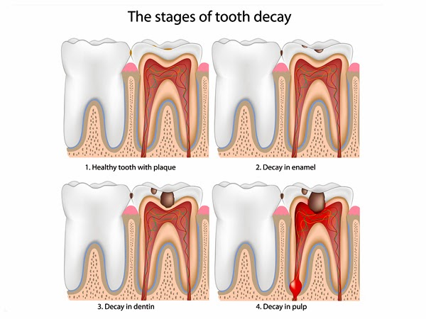
Gambar 2.5 Karies Berdasarkan Kedalamannya
- Karies Profunda
Sedangkan karies profunda merupakan karies yang terjadi pada lapisan pulpa. Karena bolongnya sudah mencapai lapisan pulpa, dimana tempat pembuluh darah dan saraf berada. Maka rasa sakit yang timbul adalah nyeri yang hebat.
- Mencegah Terjadinya Karies
Berikut adalah cara-cara menjauhkan diri dari penyakit karies
- Mengurangi konsumsi makanan atau minuman yang mengandung gula
- Hindari juga makanan yang lunak, lengket yang mudah menempel pada permukaan dan sela-sela gigi
- Rutin menyikat gigi pada waktu yang tepat dan cara yang benar
- Mengunjungi dokter gigi secara berkala
- Perbanyak makan buah yang dapat meningkatkan produksi air liur, seperti apel, pir

Kerangka Perancangan Tugas Akhir
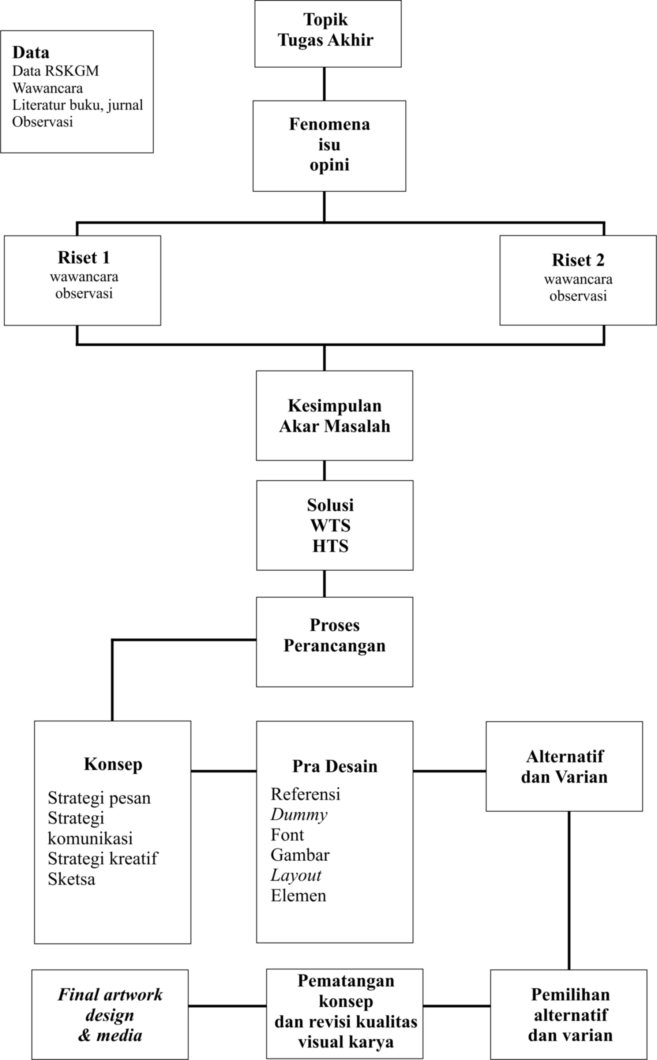
Gambar 2.6 Kerangka Perancangan Tugas Akhir

